Министерство образования Калининградской области
государственное бюджетное учреждение Калининградской области
профессиональная образовательная организация
«Колледж информационных технологий и строительства»
(ГБУ КО ПОО «КИТиС»)

ТЕХНИЧЕСКОЕ ЗАДАНИЕ
на разработку «разработка мобильного приложения для учета тайм-менеджмента»

Выполнил: | Студент 3 курса  группы ИСп22-1  Ковалев Никита Анатольевич  _________________  (подпись)

Калининград, 2025

Содержание
Введение 3
1. Описание приложения 3
2. Функциональность 3
2.1 Главная активность (MainActivity) 3
2.2 Активность календаря (CalendarActivity) 3
3. Технические требования 4
4. Версионный контроль 4
5. Макеты экранов 4

Введение
Приложение «TimeLab» создано для повышения продуктивности пользователей за счёт эффективного управления задачами и временными затратами. Оно предоставляет удобные инструменты для добавления задач, установки приоритетов, мониторинга выполнения и анализа продуктивности.

1. Описание приложения
Приложение «TimeLab» предназначено для эффективного управления задачами и планирования времени. Оно разработано на языке Kotlin с использованием классического интерфейса на основе XML и архитектуры MVVM, что обеспечивает чёткое разделение логики и визуальной части.
В качестве хранилища данных используется SharedPreferences, что позволяет сохранять задачи между сессиями работы приложения и быстро загружать их при повторном запуске.
Основная цель приложения — предоставить пользователю простой и надёжный инструмент для создания, редактирования и отслеживания повседневных задач.

2. Функциональность

2.1 Главная активность (MainActivity)
- Нижняя навигация: Задачи, Календарь, Матрица
- Список задач
- Кнопка быстрого добавления задачи

2.2 Активность календаря (CalendarActivity)
- Список задач по дате
- Календарь
- Кнопка быстрого добавления задачи
2.3 Активность матрица (MatrixActivity)
- Список задач
- Матрица Эйзенхауэра
- Кнопка добавления задачи по категории

3. Технические требования
- Платформа: Android 8.0+
- Язык разработки: Kotlin
- Используемые библиотеки:
- ViewBinding
- SharedPreferences
- Coroutine + LiveData
- Среда разработки: Android Studio

4. Версионный контроль
- Система контроля: Git
- Репозиторий: GitHub

5. Макеты экранов
Макет приложения был разработан в Figma. Макет представлен на рисунках с 1 по 6.

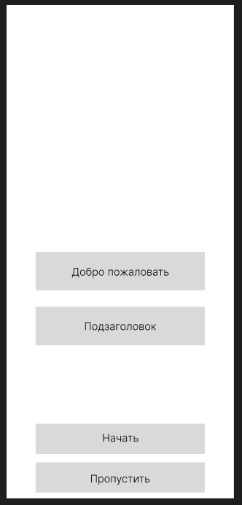
Рисунок 1 – Макет загрузочного экрана
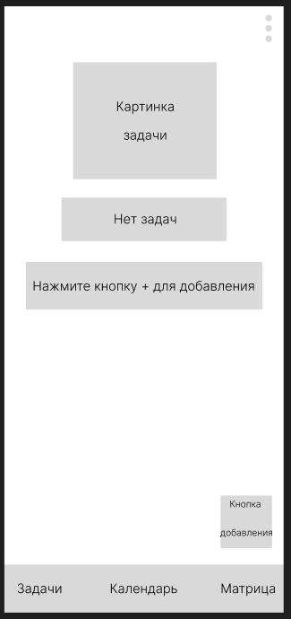
Рисунок 2 – Макет главного экрана
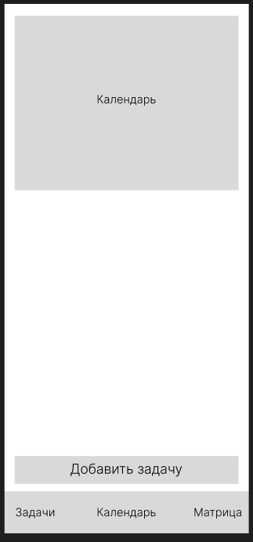
Рисунок 3 – Макет экрана «Календарь»
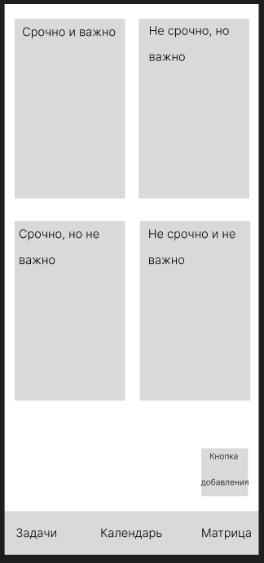
Рисунок 4 – Макет экрана «Матрица»
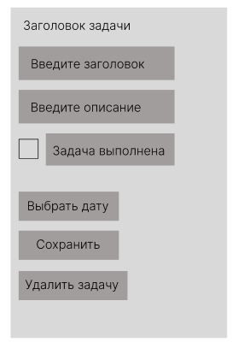
Рисунок 5 – Макет меню редактирования задачи
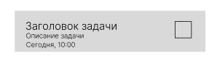
Рисунок 6 – Макет задачи

